**CÔNG TY TNHH KỸ THUẬT QUẢN LÝ BAY**

**ATTECH ISO 9001:2015**

**PHỤ LỤC 01**

**THUYẾT MINH THIẾT KẾ**

**PHẦN MỀM XỬ LÝ DỮ LIỆU ADS-B**

**MỤC LỤC**

Thuật ngữ/ từ viết tắt 2

I. TỔNG QUAN 3

II. TÍNH NĂNG PHẦN MỀM 3

2.1 Nhận dữ liệu ADS-B 3

2.2 Tích hợp dữ liệu 3

2.3 Ghi dữ liệu 4

2.4 Phát dữ liệu ADS-B 4

2.5 Thống kê 4

2.6 Ghi và xem log. 4

III YÊU CẦU ĐỐI VỚI PHẦN MỀM 4

3.1 Yêu cầu môi trường hoạt động 4

3.2 Yêu cầu khả năng thực thi 4

3.3 Yêu cầu đối với giao diện 4

IV.YÊU CẦU ĐỐI VỚI THIẾT KẾ 4

V. THIẾT KẾ 5

5.1 Thiết kế cơ sở dữ liệu 5

5.2 Thiết kế giao diện chính 5

5.3 Thiết kế các tính năng 5

5.3.1. Nhận dữ liệu ADS-B. 5

5.3.2. Tích hợp dữ liệu. 8

5.3.3. Ghi dữ liệu. 11

5.3.4. Phát dữ liệu ADS-B. 12

5.3.5. Thống kê. 12

5.3.6. Ghi nhật ký hoạt động - Logs. 13

VI. LỰA CHỌN CÔNG NGHỆ 13

# Thuật ngữ/ từ viết tắt

| **STT** | **Thuật ngữ** | **Viết đầy đủ** | **Ý nghĩa** |
| --- | --- | --- | --- |
| 1 | ADS-B | Automatic dependent surveillance - broadcast | Hệ thống giám sát tự động phụ thuộc - phát thanh |
| 2 | Asterix | All Purpose Structured Eurocontrol Surveillance Information Exchange |  |
| 3 | CSDL | Cơ sở dữ liệu |  |
| 4 | IP | Internet Protocol | Địa chỉ IP |
| 5 | NACp | Navigation Accuracy Code for position |  |
| 6 | NIC | Navigation Integrity Category |  |
| 7 | NUCp | Navigation Uncertainty Category for Position |  |
| 8 | SIC | System Area code/ system identification code | Hệ thống mã nhận dạng |
| 9 | SIL | Surveillance Integrity Level/ Source Integrity Level |  |
| 10 | TCP | Transmission Control Protocol | Giao thức Điều khiển Giao vận |
| 11 | UDP | User Datagram Protocol | Chuẩn giao tiếp dữ liệu |

# TỔNG QUAN

Phần mềm server xử lý dữ liệu ADS-B đóng vai trò là phần mềm thực thi trên server, Phần mềm được thiết kế chạy dạng background trên máy chủ.

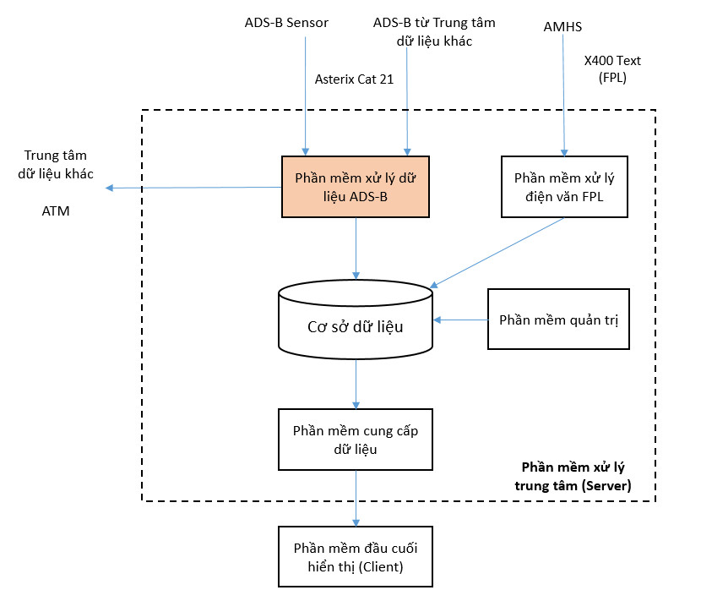

# TÍNH NĂNG PHẦN MỀM

Dữ liệu truyền về từ mỗi cảm biến sẽ được xử lý gồm nhiều luồng *(thread)* với các vai trò khác nhau. Trạng thái hoạt động và điều khiển các luồng này sẽ được thực hiện trên phần mềm đầu cuối quản trị.

Các chức năng chính của phần mềm xử lý dữ liệu ADS-B bao gồm:

## Nhận dữ liệu ADS-B

Lập các kênh UDP nhận dữ liệu truyền về từ các cảm biến *(Mỗi cảm biến là 1 kênh)*. Mỗi package nhận về sẽ được giải mã, đếm số lượng bản tin, có thể lọc dữ liệu xấu theo các chỉ số NIC/NAC/SIL đã được thiết đặt.

* Mỗi kênh nhận dữ liệu có thể tắt/ bật.
* Việc thêm/sửa/xoá kênh sẽ được thực hiện tại phần mềm đầu cuối quản trị.

## Tích hợp dữ liệu

Dữ liệu từ các kênh ghi dữ liệu sau khi giải mã, với từng mục tiêu sẽ được tổng hợp (làm giàu dữ liệu) và loại bỏ những bản tin đã cũ. Lúc này, các bản tin của mỗi mục tiêu sẽ là tổ hợp của nhiều cảm biến *(của 1 hoặc nhiều trạm)*

## Ghi dữ liệu

Dữ liệu nhận về sẽ được đóng gói và lưu lại dưới dạng file binary. Vì khối lượng dữ liệu lớn nên để đảm bảo cho việc quản lý file, dễ dàng back up và sử dụng lại khi cần nên dữ liệu được chia nhỏ vào các thư mục theo ngày và ghi lại thành file theo từng giờ.

Dữ liệu được ghi lại ở ổ cứng trên server, thời gian lưu trữ tối thiểu 30 ngày.

Dữ liệu nhận về server đều được đưa vào hàng đợi, vì vậy việc ghi lại dữ liệu giữa các thời gian chuyển giao để chia file sẽ đảm bảo không bị mất.

## Phát dữ liệu ADS-B

Dữ liệu sau khi đã được tích hợp sẽ được đóng gói thành từng package và gửi đến các đầu cuối hay các kênh nhận dữ liệu tích hợp khác.

Chức năng cung cấp thêm tính năng lọc theo một số trường như vùng địa lý, độ cao, giá trị các trường NIC/NAC/SIL của bản tin.

## Thống kê

Dữ liệu trong khi tích hợp cũng sẽ được thống kê ghi nhận các thông số cơ bản bao gồm Số lượng bản tin, số lượng tàu bay, số lượng chuyến bay và lưu thông tin vào CSDL, có thể hiển thị trên các phần mềm đầu cuối.

## Ghi và xem log.

Chức năng thực hiện ghi log các hoạt động trong phần mềm và các log về lỗi xảy ra nếu có phục vụ điều tra, bảo trì.

# YÊU CẦU ĐỐI VỚI PHẦN MỀM

## Yêu cầu môi trường hoạt động

* Phần mềm xử lý dữ liệu ADS-B là một phần mềm thực thi tại server, do đó yêu cầu về môi trường hoạt động của nó cần được xây dựng để chạy trên môi trường Linux để đảm bảo khả năng dễ khai thác.
* Phần mềm cần hoạt động trong môi trường mạng LAN với các giao thức phổ biến như: TCP-IP, UDP-IP.

## Yêu cầu khả năng thực thi

Gửi, nhận và hiển thị thông tin, dữ liệu đến từ qua phương thức kết nối Socket một cách nhanh chóng và chính xác.

Phần mềm phải đáp ứng xử lý với 60 cảm biến ADS-B cùng lúc.

## Yêu cầu đối với giao diện

* Phần mềm không có yêu cầu về giao diện.

# YÊU CẦU ĐỐI VỚI THIẾT KẾ

Giải pháp thiết kế phần mềm xử lý dữ liệu ADS-Bcần đáp ứng các yêu cầu sau:

* Thiết kế phải có tài liệu mô tả và bản vẽ rõ ràng, khoa học theo qui chuẩn được ban hành.
* Thiết kế các tính năng đáp ứng được yêu cầu, không chồng chéo, không gây xung đột lẫn nhau, khoa học và dễ sử dụng
* Thiết kế phải đáp ứng được tiêu chuẩn HMI
* Thiết kế phải đảm bảo khả thi và dễ dàng mở rộng, đưa thêm các tính năng sau này.

# THIẾT KẾ

## Thiết kế cơ sở dữ liệu

* Phần mềm xử lý dữ liệu ADS-Bsử dụng cơ sở dữ liệu dùng chung của hệ thống.

## Thiết kế giao diện chính

* Phần mềm không sử dụng giao diện người dùng.

## Thiết kế các tính năng

### 5.3.1. Nhận dữ liệu ADS-B.

##### Luồng xử lý

* Nhận dữ liệu asterix cat 21 được thực hiện trong môi trường LAN/WAN bằng giao thức UDP (multi-cast hoặc uni-cast). Dữ liệu Asterix cat 21 được chuyển về từ nhiều đài trạm khác nhau, với mỗi đài trạm sẽ phân vào một kênh riêng biệt đễ nhận và xử lý dữ liệu. Mỗi kênh xử lý được chia và từng luồng *(Thread)* chạy song song.



##### Bảng dữ liệu liên quan

* Bảng dữ liệu [Config], Stations, Sensor, DailyAnalyzing, FileRecord, SensorLogs:

##### Tham số đầu vào

Các tham số cơ bản bao gồm:

* Tham số udp-type: cho biết nhận dữ liệu theo dạng multi-cast hay uni-cast
* Tham số bind-address: cho biết interface mạng nào được sử dụng
* Tham số port: cho biết cổng nhận dữ liệu
* Tham số buffer: cho biết độ lớn của bộ đệm nhận dữ liệu
* Tham số nic, nac, sil: qui định chất lượng dữ liệu tối thiểu mới được đưa vào sử dụng (thường được khuyến cáo theo tiêu chuẩn phân cách 5 dặm: NIC >= 4; NAC>=5; SIL>=1)

Đối với những máy bay có bộ phát không tương thích với ADS-B gây ra những dữ liệu sai lệch, gây nhiễu đối với hệ thống cần được đưa vào danh sách đen. Những dữ liệu đến từ những máy bay nằm trong danh sách đen sẽ bị bỏ qua không đưa vào hệ thống xử lý. Danh sách những máy bay nằm trong danh sách đen sẽ lưu trong file black-list.xml. Trong file này sẽ chứa những địa chỉ 24 bit address được cấp phát bởi ICAO, dựa vào địa chỉ này sẽ xác định được những nguồn phát dữ liệu (máy bay) không đáng tin cậy và bỏ qua việc xử lý đối với những dữ liệu này:

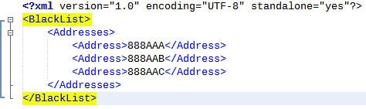

Việc giải mã dữ liệu Asterix Cat 21 sẽ dựa vào tài liệu EUROCONROL standard document for surveillance data exchange, part 12. Trong đó mỗi bản tin Asterix Cat 21 được cấu trúc bao gồm:

* Byte đầu tiên xác định loại dữ liệu (Ở đây là 21)
* 2 byte tiếp theo là giá trị độ lớn của bản tin
* Một số byte tiếp theo mô tả các trường có mặt trong bản tin (độ lớn không quá 7 bytes)
* Tiếp theo là các byte giá trị theo các trường được mô tả

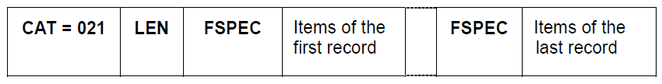

Trong một gói dữ liệu được truyền về từ trạm thu sẽ có nhiều bản tin nối tiếp nhau vì vậy việc phân tích một gói sẽ cho ta kết quả là mảng các bản tin. Các trường dữ liệu trong bản tin Asterix Cat 21 như sau:

| **STT** | **Mã** | **Tên** | **Đơn vị** |
| --- | --- | --- | --- |
| 1 | I021/008 | Aircraft Operational Status | N.A. |
| 2 | I021/010 | Data Source Identification | N.A. |
| 3 | I021/015 | Service Identification | N.A. |
| 4 | I021/016 | Service Management | N.A. |
| 5 | I021/020 | Emitter Category | N.A. |
| 6 | I021/040 | Target Report Descriptor | N.A. |
| 7 | I021/070 | Mode 3/A Code | N.A. |
| 8 | I021/071 | Time of Applicability for Position | 1/128 s |
| 9 | I021/072 | Time of Applicability for Velocity | 1/128 s |
| 10 | I021/073 | Time of Message Reception for Position | 1/128 s |
| 11 | I021/074 | Time of Message Reception for Position – High Precision | 2-30 s |
| 12 | I021/075 | Time of Message Reception for Velocity | 1/128 s |
| 13 | I021/076 | Time of Message Reception for Velocity – High Precision | 2-30 s |
| 14 | I021/077 | Time of Report Transmission | 1/128 s |
| 15 | I021/080 | Target Address | N.A. |
| 16 | I021/090 | Quality Indicators | N.A. |
| 17 | I021/110 | Trajectory Intent | N.A. |
| 18 | I021/130 | Position in WGS-84 co-ordinates | 180/223 ° |
| 19 | I021/131 | Position in WGS-84 co-ordinates, high resolution | 180/230 ° |
| 20 | I021/132 | Message Amplitude | 1 dBm |
| 21 | I021/140 | Geometric Height | 6.25 ft |
| 22 | I021/145 | Flight Level | ¼ FL |
| 23 | I021/146 | Selected Altitude | 25 ft |
| 24 | I021/148 | Final State Selected Altitude | 25 ft |
| 25 | I021/150 | Air Speed | N.A. |
| 26 | I021/151 | True Air Speed | 1kt |
| 27 | I021/152 | Magnetic Heading | 360/216 ° |
| 28 | I021/155 | Barometric Vertical Rate | 6.25ft/min |
| 29 | I021/157 | Geometric Vertical Rate | 6.25ft/min |
| 30 | I021/160 | Airborne Ground Vector | N.A. |
| 31 | I021/161 | Track Number | N.A. |
| 32 | I021/165 | Track Angle Rate | 1/32 °/s |
| 33 | I021/170 | Target Identification | N.A. |
| 34 | I021/200 | Target Status | N.A. |
| 35 | I021/210 | MOPS Version | N.A. |
| 36 | I021/220 | Met Information | N.A. |
| 37 | I021/230 | Roll Angle 0.01 | deg |
| 38 | I021/250 | Mode S MB Data | N.A. |
| 39 | I021/260 | ACAS Resolution Advisory Report | N.A. |
| 40 | I021/271 | Surface Capabilities and Characteristics | N.A. |
| 41 | I021/295 | Data Ages | N.A. |
| 42 | I021/400 | Receiver ID | N.A. |

Trong đó các trường dữ liệu target address (I021/080) sẽ được dùng để phân biệt giữa các nguồn phát dữ liệu (máy bay) và để phân loại các bản tin theo từng track. Trường dữ liệu Time of Applicability for Position (I021/071) là trường dữ liệu xác định thời gian bản tin được đóng gói và gửi đi từ máy thu, trường dữ liệu này sẽ được sử dụng để xác định bản tin nào cũ hơn đối với những bản tin của cùng máy bay đến từ nhiều trạm thu khác nhau.

### 5.3.2. Tích hợp dữ liệu.

##### Luồng xử lý

* Dữ liệu từ các kênh ghi dữ liệu sau khi giải mã từ các kênh, với từng mục tiêu sẽ được tổng hợp (làm giàu dữ liệu) và loại bỏ những bản tin đã cũ. Lúc này, các bản tin của mỗi mục tiêu sẽ là tổ hợp của nhiều cảm biến (của 1 hoặc nhiều trạm):
* Trong thực tế các trạm ADS-B có tầm phủ có thể chồng lên nhau như trong hình, nếu máy bay ở tại vị trí C thì khi đó cả 2 trạm A, B đều thu được tín hiệu và cùng gửi message về cùng một máy bay đến trung tâm xử lý dữ liệu. Bản tin từ 2 trạm thu hầu hết là giống nhau chỉ trừ vài giá trị như thời gian trạm ADS-B thu được bản tin, SIC/SAC…
* Để so sánh biết bản tin tương ứng thì dùng trường Target Address là trường chứa 24 bit địa chỉ xác định duy nhất một máy bay. Nếu các bản tin có trường này giống nhau thì tức là của cùng một máy bay.
* Để đảm bảo khả năng thực thi của hệ thống không để việc xử lý dữ liệu thừa làm hao phí tài nguyên và băng thông đường truyển tới các Client thì chương trình máy chủ sẽ phải có chức năng thống nhất các bản ghi dữ liệu trùng nhau ( xác định bằng trưởng Target Address và xác định trong khoảng thời gian ngắn nhỏ hơn 500ms) được gửi về.
* Về cơ bản có 2 chế độ hợp nhất số liệu, tùy thuộc vào yêu cầu sử dụng để chuyển đổi chế độ cho phù hợp.
* Các dữ liệu nhận về sẽ được kiểm tra tính đúng đắn trước khi được hợp nhất, để đảm bảo sự chính xác về vị trí của máy bay, trong các bản tin nhận về sẽ được server kiểm tra trường quy định độ tin cậy của vị trí target trong bản tin NUC/NAC/NIC/SIL, nếu các bản tin có giá trị NUC/NAC < 5 hoặc NIC <6 hoặc SIL <2 thì loại bỏ vì khi đó sai số vị trí của máy bay khá lớn, các bản tin này sẽ không được đưa vào xử lý. Các bản tin thỏa mãn các điều kiện tiêu chuẩn sẽ được đưa vào xử lý.
* Các bước thực hiện như sau:
* **First Wins** *(Chọn bản ghi về trước)*

Khi ở chế độ hợp nhất này, bản ghi nào về trước sẽ được xử lý trước và đồng thời lưu lại tạm thời 1 bản copy của bản tin đó trong vùng đệm. Các bản tin về sau sẽ kiểm tra trường Targer Address để kiểm tra có phải cùng 1 máy bay phát ra hay không và thời gian kiểm tra nhỏ hơn 500ms, nếu như đã có bản tin trong vùng đệm rồi thì các bản tin vào sau sẽ bị loại bỏ. Sau một khoảng thời gian x ms *(có thể thay đổi)* thì bản tin lưu trong bộ đệm bị loại bỏ để hệ thống tiếp tục xử lý các bản tin tiếp theo.

Mục đích của chế độ hợp nhất dữ liệu này là để hạn chế tối đa thời gian trễ *(giảm thời gian xử lý các bản tin trùng nhau)* của bản ghi khi xử lý.

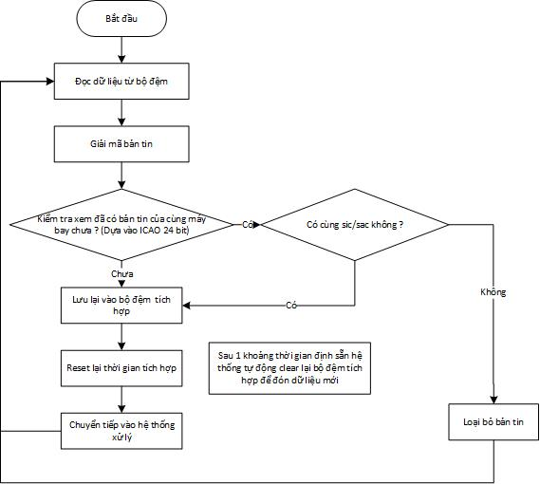

***Lưu đồ thuật toán chọn bản ghi về trước***

* **Enrichment (Kết hợp làm giàu thông tin)**

Đối với mỗi trạm thu ADS-B thu được tín hiệu từ máy bay là giống nhau, nhưng dữ liệu đầu ra có thể sẽ khác nhau về số trường trong bản tin Asterix. Bởi vậy trong trường hợp người sử dụng muốn dữ liệu về máy bay được chi tiết và đầy đủ nhất có thể thì sẽ chọn chế độ enrichment. Ở chế độ này, mỗi bản tin nhận được tại phần mềm máy chủ sẽ được giữ lại 1 khoảng thời gian *(tùy theo cấu hình – mặc định là 100 ms giây)* để đợi các bản tin gửi về từ các trạm khác. Sau khoảng thời gian đợi, các bản tin nhận được sẽ được tổng hợp, các trường trùng nhau sẽ bị bỏ đi, các trường thiếu sẽ được bổ sung để tạo ra 1 bản tin đầy đủ tất cả các trường mà các bản tin nhận được cung cấp.

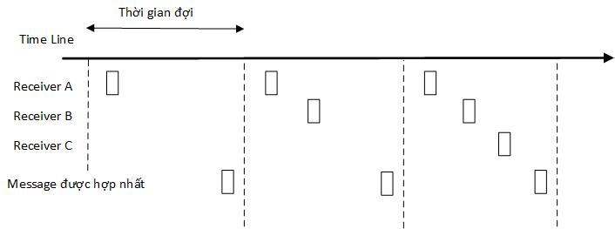

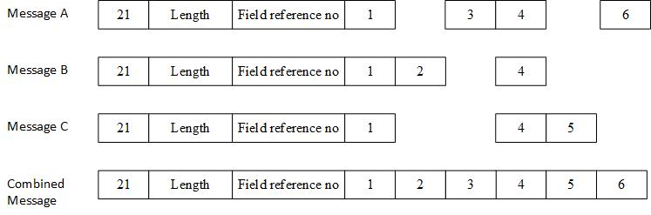

***Mô tả quá trình làm giàu thông tin***



##### Bảng dữ liệu liên quan

* Không

##### Tham số đầu vào

* Luồng dữ liệu truyền về từ địa chỉ bên ngoài và port truyền về.

### 5.3.3. Ghi dữ liệu.

##### Luồng xử lý

* Module này thực hiện nhiệm vụ ghi lại dữ liêu sau khi nhận được xuống ổ cứng. Dữ liệu ADS-B sẽ được ghi xuống các file riêng có cấu trúc bao gồm các bản tin Asterix nối tiếp nhau.
* Dữ liệu ghi được theo ngày sẽ được nhóm vào cùng một thư mục. Các chế độ chia file bao gồm:
* Chia file theo ngày là chế độ ghi khi thời gian hệ thống chuyển ngày thì dữ liệu ghi được ngắt sang file mới
* Chia file theo giờ là chế độ ghi khi chuyển giờ thì dữ liệu sẽ được ngắt sang file mới.
* Định dạng cấu trúc đường dẫn ghi dữ liệu như sau:

**<Thư_mục_chứa>/ADS-B/<Ngày_ghi_dữ_liệu>/<File_dữ_liệu_ghi>**

Trong đó:

* **<Thư_mục_chứa>**: Là thư mục được người quản trị thiết đặt tại cấu hình hệ thống
* **<Ngày_ghi_dữ_liệu>**: Định dạng: yyyy-MM-dd.
* **<File_dữ_liệu_ghi>**: File chứa dữ liệu ghi, dạng byte. Tên file theo định dạng: **yyyy-MM-dd.HH-mm-ss.ms.rcd**

##### Bảng dữ liệu liên quan

* Bảng dữ liệu FileRecord.

##### Tham số đầu vào

* Luồng dữ liệu truyền về từ địa chỉ bên ngoài và port truyền về.

### 5.3.4. Phát dữ liệu ADS-B.

##### Luồng xử lý

* Việc phát dữ liệu được thực hiện theo giao thức UDP *(muticast hoặc unicast)* tới từng client. Thông tin về cấu hình của mỗi client được lưu trong cơ sở dữ liệu (bảng Clients). Các thông tin này được tải vào hệ thống khi phần mềm khởi động và sẽ được sử dụng để phát UDP xuống client. Các thông tin dùng để phát đến client bao gồm:
  + Địa chỉ của client hoặc địa chỉ phát multicast
  + Cổng nhận dữ liệu
  + Chết độ phát là multi-cast hoặc uni-cast

##### Bảng dữ liệu liên quan

* Bảng dữ liệu Clients.

##### Tham số đầu vào

* Dữ liệu sau khi tích hợp.

### 5.3.5. Thống kê.

##### Luồng xử lý

Chức năng này thực hiện thống kê các thông tin đơn giản từ các cảm biến ADS-B trong quá trình giãi mã theo từng ngày và được lưu trong bảng DailyAnalyzing. Bao gồm các thông tin:

| Mã trường | Mô tả |
| --- | --- |
| TotalPackage | Tổng số gói tin |
| TotalMessage | Tổng số bản tin |
| TotalCrafts | Tổng số mục tiêu |
| TotalFlights | Tổng số chuyến bay |
| Status | Trạng thái |
| TotalBadMsg | Tổng số bản tin xấu |
| Do260 | Tổng số mục tiêu trang bị DO260 |
| Do260A | Tổng số mục tiêu trang bị DO260A |
| Do260B | Tổng số mục tiêu trang bị DO260B |

##### Bảng dữ liệu liên quan

* DailyAnalyzing, Sensors.

##### Tham số đầu vào

* Gói tin, bản tin sau khi giải mã.

### 5.3.6. Ghi nhật ký hoạt động - Logs.

##### Luồng xử lý

Chức năng sẽ ghi vào CSDL mỗi khi bắt đầu hoặc kết thúc 1 sự kiện bất kỳ trong quá trình hoạt động của người dùng:

* Bắt đầu và Kết thúc phần mềm.

Các sự cố về dữ liệu, các lỗi phát sinh của phần mềm trong quá trình chạy. Những thông tin này giúp cho việc thông báo, sửa chữa khắc phục sự cố:

* Không nhận được dữ liệu (không nhận được gói tin dữ liệu sau một khoảng timeout)
* Các lỗi ngoại lệ trong quá trình ghi dữ liệu.

Mỗi sự kiện sẽ lưu là 1 dòng trong file log. Mỗi file phân chia theo ngày *(Sử dụng thư viện log4j)*.

Mỗi sự kiện đối với cảm biến sẽ được lưu trong bảng SensorLogs.

##### Bảng dữ liệu liên quan

* Bảng dữ liệu SensorLogs
* Sử dụng log4j để lưu dữ liệu ra file log

##### Tham số đầu vào

* Current datetime.
* Dựng class trong package common để thực thi

# LỰA CHỌN CÔNG NGHỆ

Do yêu cầu môi trường hoạt động là Linux và cũng để tương thích với các phần mềm khác trong hệ thống, các công nghệ và công cụ sau được lựa chọn để xây dựng phần mềm xử lý dữ liệu ADS-B:

* Ngôn ngữ lập trình Java (trên nền tảng JDK 1.8 trở nên)
* IDE Netbean 8.2 hoặc mới hơn

Các thư viện được sử dụng của bên thứ 3:

| **STT** | **Tên thư việc** | **Mô tả** |
| --- | --- | --- |
| 1 | OpenGL | Thư viện cung cấp vẽ đồ hoạ hiển thị bản đồ, đường bay vệt bay… |
| 2 | Log4j | Thư viện cung cấp tính năng ghi log hoạt động của phần mềm.  Tham khảo thêm: <http://logging.apache.org/log4j/2.x/> |
| 3 | XmlSerializer | Thư viện cung cấp các hàm cho phép lưu dữ liệu dưới dạng XML |
| 4 | Hibernate | Thư viện cung cấp tính năng quản lý kết nối tới CSDL.  Tham khảo thêm: <http://hibernate.org> |
| 5 | RabbitMQ | RabbitMQ là một message broker (message-oriented middleware) sử dụng giao thức AMQP - Advanced Message Queue Protocol: <https://www.rabbitmq.com/> |